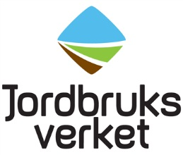
Bilaga 5. Lista över aktörer i partnerskapet
Räkna upp de aktörer som ligger bakom utvecklingsstrategin.
Om du behöver fler rader kan du lägga till genom att hålla muspekaren på tabellen och använda plustecknet.
Aktör (organisation) | Sektor (ideell, privat eller offentlig)

